中国联通公司企业标准
QB/CU 019—2006
中国联通数字蜂窝移动通信网多媒体消息业务(MMS)CP/SP业务开发规范

China Unicom Digital Cellular Mobile Communication Network
CP/SP Service Development Specification for Multimedia Message Service
（V2.0）
2010-04-20发布
2010-04-20实施
中国联通公司发布

目 次
前 言 II
1 范围 1
2 规范性引用文件 1
3 缩略语 1
4 CP/SP业务开发方法 2
4.1 彩信业务下行接口 2
4.2 彩信状态报告上行接口 8
4.3 定制关系实时同步接口 11
4.4 定制关系FTP同步接口 14
4.5 点播上行接口 18
附 录 A 21
附 录 B 22

前 言
本规范规定了中国联通多媒体消息业务的CP/SP业务开发方法，为CP/SP开发多媒体消息业务增值应用并将自己的内容与服务接入MMSMP提供开发依据。
本规范附录A为API开发文档，附录B为中国联通彩信业务管理平台介绍文档。

本规范版本为V2.0。

本规范主要起草单位：
本标准主要起草人：
本规范的修改和解释权属中国联通公司产品创新部。

中国联通多媒体消息业务（MMS）CP/SP业务开发规范
  - 范围
本规范适用于CP/SP开发多媒体消息业务应用并与彩信业务管理平台进行对接，以保证各CP/SP通过标准的MM7等协议接口将自己的内容与服务接入彩信业务管理平台。
  - 规范性引用文件
下列文件中的条款通过本标准的引用而成为本标准的条款。凡是注日期的引用文件，其随后所有的修改单（不包括勘误的内容）或修订版均不适用于本标准，然而，鼓励根据本标准达成协议的各方研究是否可使用这些文件的最新版本。凡是不注日期的引用文件，其最新版本适用于本标准。
- 《中国联通数字蜂窝移动通信网多媒体消息业务（MMS）规范（V1.0）》
- 《中国联通数字蜂窝移动通信网多媒体消息业务（MMS）设备规范（V1.0）》
- 《中国联通数字蜂窝移动通信网多媒体消息业务（MMS）规范（V1.0）》
  - 缩略语

英文缩写 | 英文解释 | 中文
MMSC | Multimedia Messaging Service Center | 多媒体消息中心
MMSG | Multimedia Messaging Service Gateway | 多媒体消息网关
MMSMP | Multimedia Messaging Service Manage Platform | 多媒体消息业务管理平台/彩信业务管理平台
CP | Content Provider | 内容提供商
SP | Service Provider | 服务提供商
MMS | Multimedia Messaging Service | 多媒体消息业务
MM | Multimedia Messaging | 多媒体消息
MO | Mobile Originated | 手机提交消息
MT | Mobile Terminated | 手机终止消息
SMSC | Short Message Service Centre | 短信息中心
VAC | Value-added service Authentication Center | 增值业务鉴权中心
WAP | Wireless Application Protocol | 无线应用协议
SGIP | Short message Gateway Interface Protocol | 短消息网关接口协议

  - CP/SP业务开发方法
    - 彩信业务下行接口
      - 接口描述
增值服务提供商（SP）下行彩信必须按照中国联通多媒体消息业务相关规范来实现彩信业务下发和返回消息的处理。
增值服务提供商（SP）通过发送MM7_submit.REQ消息，将一个多媒体消息（MM）提交给MMSMP。可以将消息发往一个或多个用户或发往一个分发表。如果MMSMP接受提交，则MMSMP必须发送带一个“成功”状态的MM7_submit.RES给SP。这并不意味着该多媒体消息（MM）已真正传送至目的地，它只是表明请求已接受。
摘要消息 | 类型 | 方向
MM7_submit.REQ | 请求 | SP->MMSMP
MM7_submit.RES | 响应 | MMSMP->SP

      - 流程图
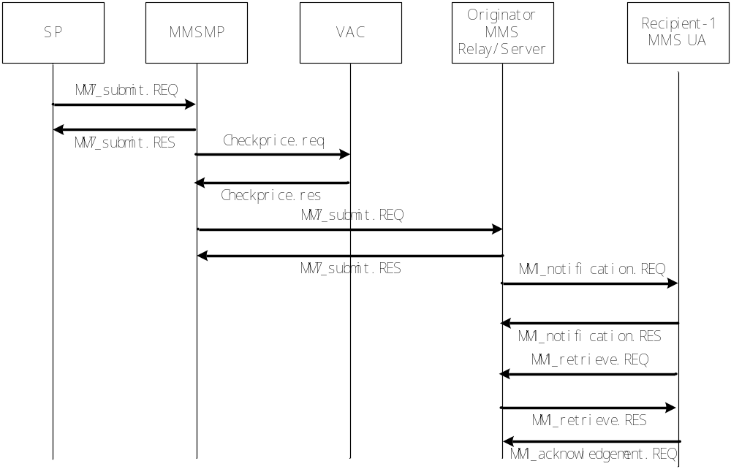
      - 接口规范
表4.1.3.1：MM7_submit.REQ中的信息单元
信息单元 |  |  | 存在情况 |  | 说明
Transaction ID |  |  | 必备 |  | MM7_submit.REQ/MM7_submit.RES对的标识。
Message type |  |  | 必备 |  | 将此消息标识为MM7_submit请求。
MM7 version |  |  | 必备 |  | 标识SP所支持接口的版本
SP ID |  |  | 必备 |  | SP代码
VAS ID |  |  | 必备 |  | 服务代码
Sender address |  | 可选 |  |  | MM始发方的地址。
Recipient address |  | 必备 |  |  | 接收方MM的地址。可能存在多个地址或使用指示使用分发表的别名。可以标记仅供参考的地址。
Service code |  | 必备 |  |  | 业务代码
Linked ID |  | 可选 |  |  | 标识传送至SP的上一个有效消息的对应关系。
Message class |  | 可选 |  |  | MM的类别（例如，广告、信息服务和计费）
Date and time |  | 可选 |  |  | 提交MM的时间和日期（时间戳）。
Time of Expiry |  | 可选 |  |  | MM的指定超时时间。
Earliest delivery time |  | 可选 |  |  | 将MM传送给接收方的最早理想时间。
Delivery report |  | 可选 |  |  | 发送报告的请求。
Read reply |  | 可选 |  |  | 通过请求传送一个读取报告进行确认。
Reply-Charging |  | 可选 |  |  | 应答计费的请求。
Reply-Deadline |  | 可选 |  |  | 在应答计费的情况下，向接收方提交应答的最迟时间。
Reply-Charging-Size |  | 可选 |  |  | 在应答计费的情况下，提供给接收方的应答MM的最大大小。
Priority |  | 可选 |  |  | 消息的优先级（重要性）。
Subject |  | 可选 |  |  | 整个多媒体消息的标题。
Adaptations |  | 可选 |  |  | 指示SP是否允许修改内容（默认值为“真”）
Charged party |  |  | 可选 | 指明SP所提交MM的付费方，例如，发送方、接收方、发送方和接收方或两方均不付费。
Charged party ID |  |  | 可选 | 在付费方既不是发送方，也不是接收方的情况下，需要使用该字段标识付费方的E.164号码
Content type | 必备 |  |  |  | MM内容的内容类型。
Content | 可选 |  |  |  | 多媒体消息的内容
Message Distribution Indicator |  |  | 可选 | 如果设置为“假”，则SP已指示不能重新分发MM的内容。  如果设置为“真”，则SP已指示可能重新分发MM的内容。
表4.1.3.2：MM7_submit.RES中的信息单元
信息单元 | 存在情况 | 说明
Transaction ID | 必备 | MM7_submit.REQ/MM7_submit.RES对的标识。
Message type | 必备 | 将此消息标识为MM7_submit响应。
MM7 version | 必备 | 标识MMSRelay/ServerRelay/Server所支持接口的版本。
Message ID | 视情况而定 | 如果状态指示成功，则包含MMSRelay/ServerRelay/Server所生成的已提交消息的标识。此ID可以用于随后与此消息相关的请求和报告。
Request Status | 必备 | 完成提交的状态，不隐含传送状态的指示。
Request Status text | 可选 | 显示所用状态的文本说明，应限定请求状态。

      - 代码样例
下面给出的是使用vassdk_soap.jar开发简单的CP/SP端程序的样例：
package com.cmcc.mm7.SP.demo;

// import from mms
import com.cmcc.mm7.SP.pdu.*;
import com.cmcc.mm7.SP.message.*;
import com.cmcc.mm7.SP.service.*;
import com.cmcc.mm7.SP.common.*;
import com.cmcc.mm7.SP.conf.*;

// import from jdk
import java.util.*;
import java.io.*;

public class MainTest
extends MM7Receiver
{
HashMap transIDMap = new HashMap();

public MainTest(MM7Config config)
{
super.setConfig(config);
}

public void main(String args[])
{
//初始化配置参数
MM7Config mm7Config = new MM7Config(
"F:\\V100R001\\01.CI\\1.5 Code\\vasapi\\mm7Config.xml");

//启动一个接收线程
MainTest receiver = new MainTest(mm7Config);
receiver.setReceiver(receiver);
receiver.start();

MM7Sender sender = new MM7Sender(mm7Config); //创建MM7Sender对象

// 可以根据需要增加一个循环，自动发送
MM7SubmitReq req = new MM7SubmitReq();
//构造消息
req.setSPID("111111");
req.setVASID("2222");
req.setSender("2222333"); // VASID + ServiceCode
req.addTo("61234567");
req.setServiceCode("333");
req.setLinkID("9999");
req.setMessageClass("Personal");
req.setDate(new Date());
req.setExpiry(10000000);
req.setDeliveryReport(true);
req.setReadReply(true);
req.setPriority( (byte) 0);
req.setReplyDeadline(new Date());
req.setSubject("This is submitReq");
req.setAdaptations(true);
req.setChargedParty(MMConstants.ChargedParty.SENDER);
req.setDistributionIndicator(true);

// 先构造一个媒体容器
MMContent mainContent = new MMContent();
mainContent.setContentType(MMConstants.ContentType.MULTIPART_RELATED);
mainContent.setContentID("aaaaaa");
req.setContent(mainContent);

// 构造一个媒体，此处添加的只是一个文本串
MMContent mmc = new MMContent();
mmc.setData(new String("wwwwwwwww").getBytes()); //添加内容体
mmc.setContentType("text/plain"); //设置内容体格式
mmc.setContentID("aaID");
mainContent.addSubContent(mmc); //将创建好的内容添加到消息

//将消息以TransID为主键保存，接收线程接收到递送报告时，再将该消息从map中删除。
transIDMap.put(req.getTransactionId(), req);

MM7Message rsp = sender.send(req);
if (rsp.getStatus() != MMConstants.RequestStatus.SUCCESS)
{
//发送失败处理
}
}
}

    - 彩信状态报告上行接口

      - 接口描述
本接口实现了MMSMP将消息传送给SP进行处理的情况。MMSMP通过将MM作为MM7_deliver.REQ的有效负荷，将消息传送给SP。这些消息可能发自MMS用户代理、外部应用程序或外部MMSE。传送的东西可能包括一个SP用于关联消息响应的请求标识。SP应响应MM7_deliver.RES消息，表明已成功接收并将处理该消息。
摘要消息 | 类型 | 方向
MM7_deliver.REQ | 请求 | MMSMP->SP
MM7_deliver.RES | 响应 | SP->MMSMP

      - 流程图

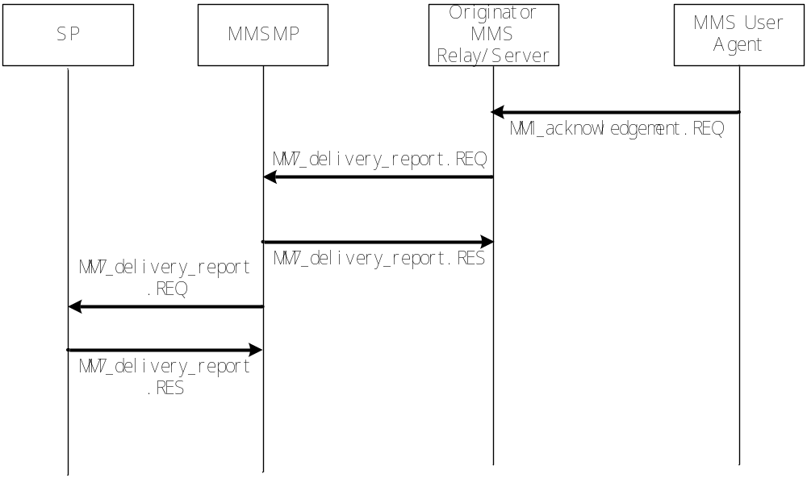

      - 接口规范
表4.2.3.1：MM7_delivery_report.REQ中的信息单元
信息单元 |  | 存在情况 |  | 说明
Transaction ID | 必备 |  | MM7_delivery_report.REQ/MM7_delivery_report.RES对的标识。
Message Type |  | 必备 |  | 参考点MM7“MM7_delivery_report.REQ”上所用消息的类型。
MM7 Version |  | 必备 |  | MMSRelay/ServerRelay/Server所支持MM7的版本
MMS Relay/Server ID |  | 可选 |  | MMSRelay/ServerRelay/Server的标识符
Message ID |  | 必备 |  | 原始MM的标识。
Recipient address |  | 必备 |  | 原始MM的接收方地址。
Sender address |  | 必备 |  | 提交原始MM的VAS地址。
Date and time |  | 必备 |  | 处理（接收、超时、拒绝等）MM的日期和时间（时间戳）
MM Status |  | 必备 |  | MM的状态，例如已接收、已超时和已拒绝
MMS Status Error Code |  | 必选 |  | MM的错误代码传递
MM Status text |  | 必选 |  | 显示所用状态的文本说明，应限定MM状态。（具体取值含义见附件）

表4.2.3.2：MM7_delivery_report.RES中的信息单元
信息单元 | 存在情况 | 说明
Transaction ID | 必备 | MM7_delivery_report.REQ/MM7_delivery_report.RES对的标识。
Message Type | 必备 | 参考点MM7：“MM7_delivery_report.RES”上所用消息的类型。
MM7 Version | 必备 | SP所支持MM7的版本。
Request Status | 必备 | 关联MM7_delivery_report.REQ的状态。
Request Status text | 可选 | 显示所用状态的文本说明，应限定请求状态。

      - 代码示例

public MM7SPRes doDeliveryReport(MM7DeliveryReportReq request) {
logger.info("request.getRecipient()="+request.getRecipient());
String phone = request.getRecipient();
String str_phone = phone;
if (phone.startsWith("+86")) str_phone = phone.substring(3);
else if (phone.startsWith("86")) str_phone = phone.substring(2);

MO_ReportMessage mtReport = new MO_ReportMessage();
mtReport.setCorrelator(request.getMessageID()+str_phone);
mtReport.setStatus(""+request.getMMStatus());
mtReport.setSourceType(SourceValue.ISAG);

logger.info(request);

MM7DeliveryReportRes mm7DeliveryReportRes = new MM7DeliveryReportRes();
mm7DeliveryReportRes.setStatusCode(MMConstants.RequestStatus.SUCCESS);
mm7DeliveryReportRes.setTransactionID(request.getTransactionID());

return (MM7SPRes) mm7DeliveryReportRes;
}
      - 三次状态报告
SP下行彩信，MMSMP会回执3次状态报告，并且3次状态报告的MessageID相同。
- SP下行彩信到MMSMP，MMSMP会立即返给SP一个正确接受的消息。返回格式如：
<?xml version="1.0" encoding="UTF-8"?><soap-env:Envelope xmlns:soap-env="http://schemas.xmlsoap.org/soap/envelope/"><soap-env:Header><TransactionID xmlns="http://www.3gpp.org/ftp/Specs/archive/23_series/23.140/schema/REL-5-MM7-1-0" soap-env:mustUnderstand="1">1277198559857</TransactionID></soap-env:Header><soap-env:Body><mm7:SubmitRsp xmlns:mm7="http://www.3gpp.org/ftp/Specs/archive/23_series/23.140/schema/REL-5-MM7-1-0"><MM7Version>5.2.0</MM7Version><Status><StatusCode>1000</StatusCode><StatusText>First:Mmsmp Recevice Success</StatusText></Status><MessageID>127719855985713280872320</MessageID></mm7:SubmitRsp></soap-env:Body></soap-env:Envelope>
- MMSMP将彩信处理以后发给MMSC，MMSC会返回相关的正确或者错误信息，MMSMP会将此错误信息编码返回给SP，如果MMSC接受正常，MMSMP会返回1001编码，表示彩信网关正常接受。返回格式如：
<?xml version="1.0" encoding="UTF-8"?><env:Envelope xmlns:env="http://schemas.xmlsoap.org/soap/envelope/"><env:Header><mm7:TransactionID xmlns:mm7="http://www.3gpp.org/ftp/Specs/archive/23_series/23.140/schema/REL-6-MM7-1-0" env:mustUnderstand="1">null</mm7:TransactionID></env:Header><env:Body><DeliveryReportReq xmlns="http://www.3gpp.org/ftp/Specs/archive/23_series/23.140/schema/REL-6-MM7-1-0"><MM7Version>6.3.0</MM7Version><Sender><Number>null</Number></Sender><Recipient><Number>null</Number></Recipient><TimeStamp>2010-06-22T09:24:59+08:00</TimeStamp><MMSRelayServerID>600003</MMSRelayServerID><MessageID>127719855985713280872320</MessageID><MMStatus>Second:mmssc Retrieved</MMStatus><StatusText>1001</StatusText></DeliveryReportReq></env:Body></env:Envelope>
- 用户正确接受到彩信业务，会返回一个状态报告给MMSC,MMSC会将此消息返回给MMSMP，MMSMP处理此状态报告消息以后会通知给SP。返回格式如：
<?xml version="1.0" encoding="UTF-8"?><env:Envelope xmlns:env="http://schemas.xmlsoap.org/soap/envelope/"><env:Header><mm7:TransactionID xmlns:mm7="http://www.3gpp.org/ftp/Specs/archive/23_series/23.140/schema/REL-6-MM7-1-0" env:mustUnderstand="1">06221722346000030943613280872320</mm7:TransactionID></env:Header><env:Body><DeliveryReportReq xmlns="http://www.3gpp.org/ftp/Specs/archive/23_series/23.140/schema/REL-6-MM7-1-0"><MM7Version>6.3.0</MM7Version><Sender><Number>null</Number></Sender><Recipient><Number>13280872320</Number></Recipient><TimeStamp>2010-06-22T09:25:20+08:00</TimeStamp><MMSRelayServerID>600003</MMSRelayServerID><MessageID>127719855985713280872320</MessageID><MMStatus>Third:User Retrieved Success</MMStatus><StatusText>1000</StatusText></DeliveryReportReq></env:Body></env:Envelope>

    - 定制关系实时同步接口
      - 接口描述
用户订购关系发生变化时以及用户点播SP业务时，MMSMP通过此接口实时通知SP。
批开、批退时不采用此接口通知SP，通过FTP订购关系同步接口通知SP。
通知失败时，根据配置，MMSMP可进行重试，重试失败则记录日志，之后通过FTP订购关系同步接口进行补偿。
目前MMSMP采用webservice方式实时通知SP
      - 流程图
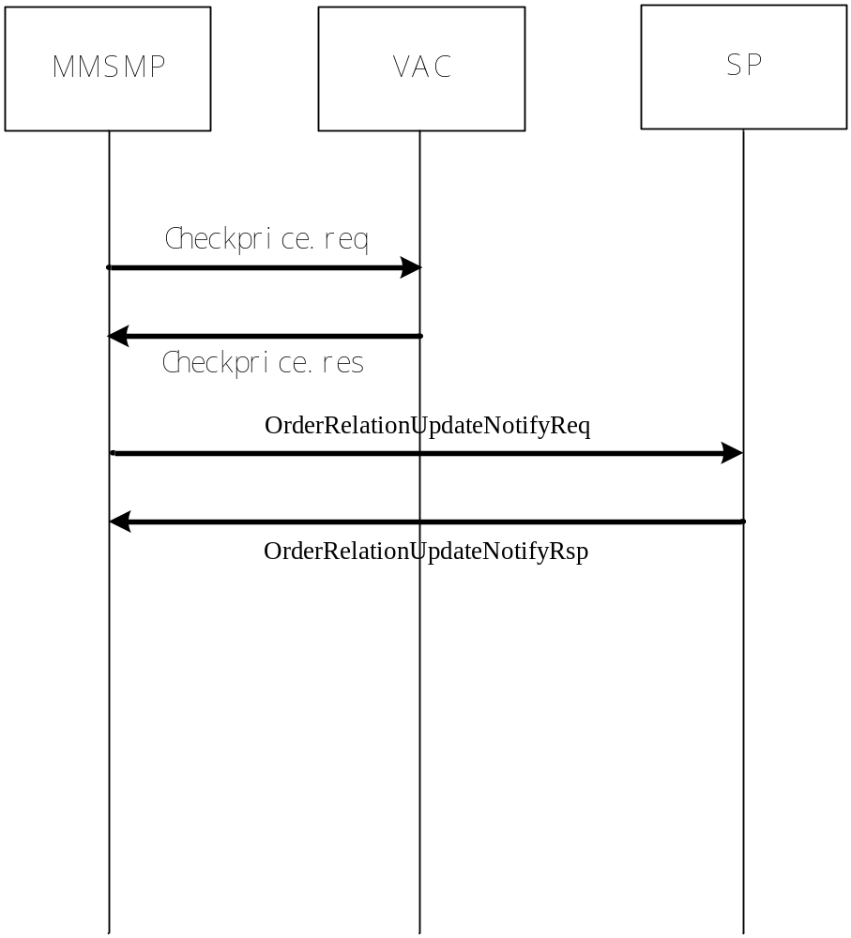
      - 接口规范
        - 订购关系通知SP请求（OrderRelationUpdateNotifyReq）
参数名 | 类型 | 大小 | 描述
RecordSequenceID | string | 18 | 流水号,
UserIdType | integer | 4 | 用户ID类型  1: MSISDN  2: PsedoCode
UserId | string | 36 | 用户手机号码或伪码  UserIdType填1 为手机号码  UserIdType填2 为伪码
ServiceType | String | 2 | 业务类型,见附录
SpId | string | 21 | SP标识
ProductId | string | 21 | 产品标识（此为SP在PRM侧申请的SP_Productid）
UpdateType | integer | 4 | 更新操作的类型包括：  1：订购  2：退订  3：点播  4：定购关系变更(一般是修改有效期)（保留，暂不用）  5：改号
UpdateTime | string | 14 | 更新时间
UpdateDesc | string | 100 | 更新操作的详细描述，默认为空
LinkID | string | 20 | 事务关联ID，用于点播业务的临时定购关系关联，由平台产生。格式如下：  MMDDHHMMSS+10位随机序列号；  为空表示无效。  用户点播时使用。
Content | string | 140 | 内容，当UpdateType=5时，本字段填原用户手机号码或伪码，具体填写方式由UserIdType字段决定
EffectiveDate | string | 14 | 订购关系生效时间, 格式：yyyyMMddhhmmss
ExpireDate | string | 14 | 订购关系失效时间, 格式：yyyyMMddhhmmss
Time_Stamp | string | 10 | 时间戳由VAC生成,格式是: MMDDHHMMSS，月日时分秒。
EncodeStr | string | 32 | 采用32位的MD5加密串,以便SP鉴权定购关系来源的合法性, MD5 加密算法如下:  EncodeStr=UserId+共享密钥+ ProductId+ Time_Stamp  共享密钥由SP分配,时间戳由VAC设备生成，格式是：MMDDHHMMSS，月日时分秒。共享密钥的定义见BSS与VAC接口规范SP属性接口OrderKey  如果SP的OrderKey为空,VAC不加密

        - 订购关系通知SP响应（OrderRelationUpdateNotifyRsp）
参数名 | 类型 | 字节大小 | 描述
RecordSequenceID | string | 18 | 流水号，与OrderRelationUpdateNotifyReq的流水号相同
ResultCode | integer | 4 | 结果识别码  0: 成功  1. 失败

      - 参考WSDL
目前与MMSMP接口规范为VAC0214版
VAC 0214版


    - 定制关系FTP同步接口
      - 接口描述
该接口用于MMSMP与SP每天稽核增量订购关系。包括批量定购和退订。
MMSMP将每天增量文件放到MMSMP为SP提供的文件服务器的目录下。双方通过文件传输实现接口。文件服务器上设定具有对相应目录存取权限的用户。MMSMP为SP分配具有读写文件权限的用户和密码。
系统于每天凌晨1：00进行稽核文件资料同步。资料同步周期应具有根据最新规定进行可调的能力。
文件采用GBK编码格式,
文件体不定长，文件体各属性间使用‘\t’分隔，在生成记录时若相应的属性值为空，直接用分隔符隔开，分隔符之间无其他符号。
文件体中一行作为一条记录，各条记录之间用换行符‘\n’作为分隔并在文件中连续书写。
文件头定长，各属性间无分隔符。
文件的维护由MMSMP负责。
      - 文件规范
文件目录
<根目录>/VAC/SubscribeInfo/<SPID>/
文件命名: SubscribeInfo+SPID+yyyyMMddHHmm+xxx+nnnn.txt
SPID 八位，不足八位，左补零
文件产生的时间（12位yyyyMMddHHmm精确到年月日时分）
xxx为省分代码。
nnnn 是4位序列号，每天从“0001”开始，到达”9999”后又从“0001”开始。
      - 接口规范
        - 请求文件头（定长）
序号 | 属性名 | 长度 | 备注
1 | 文件序列号(流水号) | CHAR(4) | 0001开始，排满9999后重新循环
2 | 版本信息 | CHAR(5) | 缺省：00000
3 | 文件产生时间 | CHAR(14) | yyyymmddhhmmss
4 | 文件生成方系统代码 | CHAR(3) | 902
5 | 记录开始日期时间 | CHAR(14) | yyyymmddhhmmss
6 | 记录结束日期时间 | CHAR(14) | yyyymmddhhmmss
7 | 总记录数 | CHAR(10)
8 | 备用 | CHAR(40)
9 | 换行 | CHAR(1)

        - 文件体
参数名 | 类型 | 大小 | 描述
RecordSequenceID | string | 18 | 流水号,
UserIdType | integer | 4 | 用户ID类型  1: MSISDN  2: PsedoCode
UserId | string | 36 | 用户手机号码或伪码  UserIdType填1 为手机号码  UserIdType填2 为伪码
ServiceType | String | 2 | 业务类型,见附录A7
SpId | string | 21 | SP标识
ProductId | string | 21 | 产品标识（此为SP在PRM侧申请的SP_Productid）
UpdateType | integer | 4 | 更新操作的类型包括：  1：订购  2：取消订购  3：点播
UpdateTime | string | 14 | 更新时间
UpdateDesc | string | 100 | 更新操作的详细描述，默认为空
LinkID | string | 20 | 事务关联ID，用于点播业务的临时定购关系关联，由平台产生。格式如下：  MMDDHHMMSS+10位随机序列号；  为空表示无效。  用户点播时使用。
Content | string | 140 | 内容
EffectiveDate | string | 14 | 订购关系生效时间, 格式：yyyyMMddhhmmss
ExpireDate | string | 14 | 订购关系失效时间, 格式：yyyyMMddhhmmss
Time_Stamp | string | 10 | 时间戳由VAC生成,格式是: MMDDHHMMSS，月日时分秒。
EncodeStr | string | 32 | 采用32位的MD5加密串,以便SP鉴权定购关系来源的合法性, MD5 加密算法如下:  EncodeStr=UserId+共享密钥+ ProductId+ Time_Stamp  共享密钥由SP分配,时间戳由VAC设备生成，格式是：MMDDHHMMSS，月日时分秒。共享密钥的定义见BSS与VAC接口规范SP属性接口OrderKey  如果SP的OrderKey为空,VAC不加密

      - 代码示例

OrderRelation or = new OrderRelation(); // or 定制关系保存的对象
or.recordSequenceId = strs[0].trim();
or.userIdType = Integer.parseInt("".equals(strs[1].trim()) ? "0" : strs[1].trim());
or.userId = strs[2].trim();
or.serviceType = strs[3].trim();
or.spId = strs[4].trim();
or.productId = strs[5].trim();
or.updateType = Integer.parseInt("".equals(strs[6].trim()) ? "0" : strs[6].trim());
or.updateTime = strs[7].trim();
or.updateDesc = strs[8].trim();
or.linkId = strs[9].trim();
or.content = strs[10].trim();
or.effectiveDate = strs[11].trim();
or.expireDate = strs[12].trim();
or.time_stamp = strs[13].trim();
or.encodeStr = strs[14].trim();

    - 点播上行接口
      - 接口描述
此接口MMSMP向SP发送点播的通知，协议遵循《短消息业务联网SGIP协议1.2版》，并基于专用SGIP的消息定义进行传输。MMSMP会在消息体将Linkid，用户点播字，上行的接入号码和用户号码等信息发送给SP，SP通过产品的点播指令字的模糊规则，查询出产品ID，并执行下行点播操作。

      - 流程图
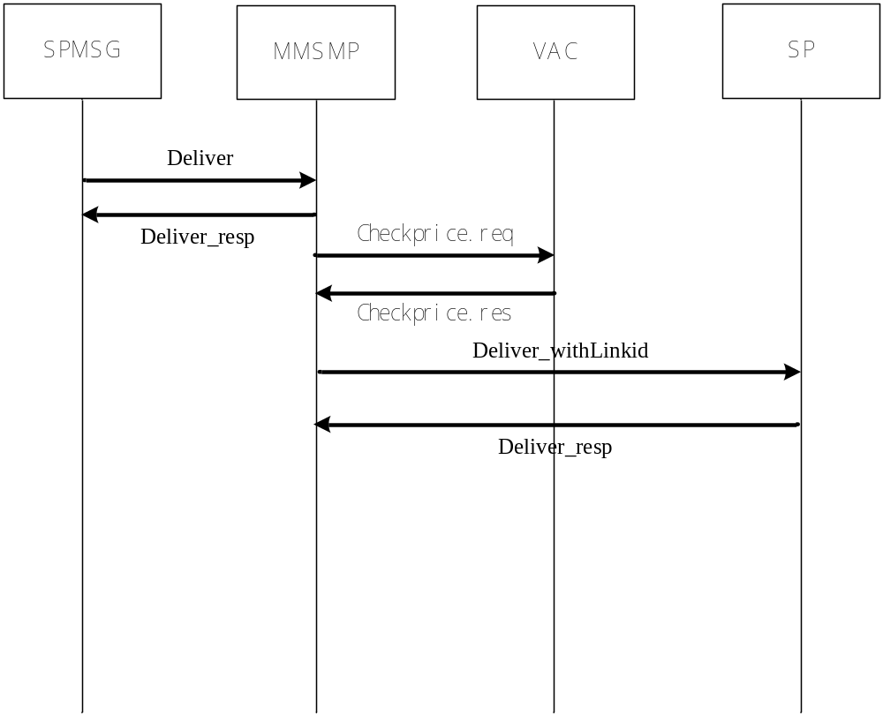
      - 协议方式
采用专用SGIP方式承载时，通信双方互为客户端和服务器端。当客户端要发送命令时，主动向服务器端建立连接，然后向服务器端发送命令，并接收应答；服务器端从客户端接收命令，返回应答。连接建立以后，客户端可以连续发送多条命令。命令发送完并接收到所有应答后，客户端应该主动断开连接。但是，命令及其应答之间的时间间隔最大不能超过30秒(默认，可配置)（如果命令应答时间超过最大等待时间，则要求客户端重发该条命令，重发机制参见业务联网规范有关内容），且待应答的命令不得超过32条（可以根据线路的质量和服务器的处理能力配置）。而且，如果服务器端检测出一条连接长时间空闲(默认60秒，可配置)，可以主动断开该连接。如果需要，客户端可以同时向一个服务器端建立多个连接（SMG与单个其他SMG最多不能建立超过15个连接，对与之相连的单个SP的最大连接数视具体情况而定）。采用专用SGIP承载方式时，SMG和SMG、SP和SMG之间使用的端口号是8801，GNS监听SMG的端口号为8802，SMG监听GNS的端口号为8803，主GNS和备用GNS之间的端口号为8804，SMG之间的测试用端口号为8810。
      - 接口规范
        - Deliver命令的请求内容
参数名称 | 说明
CommandId | 命令ID，十六进制数字
SequenceNumber | 序列号，十六进制数字
UserNumber | 发送该短消息的手机号，字符，手机号码前加“86”国别标志
SPNumber | 接收该短消息的SP的接入号码，字符
TP_pid | GSM协议类型。详细解释请参考GSM03.40中的9.2.3.9  十六进制数字
TP_udhi | GSM协议类型。详细解释请参考GSM03.40中的9.2.3.23,仅使用1位，右对齐  十六进制数字
MessageCoding | 短消息的编码格式。  0：纯ASCII字符串  3：写卡操作  4：二进制编码  8：UCS2编码  15：GBK编码  其它参见GSM3.38第4节：SMS Data Coding Scheme  十六进制数字
MessageContent | 短消息的内容，十六进制数字
Reserve | 保留，扩展用
表4-4 Deliver命令的请求格式
        - Deliver命令的应答内容
字段 | 说明
CommandId | 命令ID，十六进制数字
SequenceNumber | 序列号，十六进制数字
Result | Deliver命令是否成功接收。十六进制数字  0：接收成功  其它：错误码
Reserve |  | 保留，扩展用

      - 示例代码
public class SmsSender extends SGIPSMSProxy{

public SGIP_Command onDeliver(final SGIP_Deliver msg) {
logger.info("receive Message: " +msg);
logger.info("receive Message seq: " +msg.getSeqno_1()+"/"+msg.getSeqno_2()+"/"+msg.getSeqno_3());
try{
new Thread(new Runnable() {
public void run() {
ProcessRecvDeliverMsg(msg); //处理接受信息
}
}).start();
}catch(Exception e){
logger.info("onDeliver error....");
}
return super.onDeliver(msg);
//return null;
}
}

    - 彩信上行接口
      - 接口描述
增值服务提供商（SP）接受上行彩信必须按照中国联通多媒体消息业务相关规范来实现彩信业务接受和返回消息的处理。
用户上行彩信到彩信网关，彩信网关将才消息发给MMSMP，MMSMP会根据接入号而去VAC执行点播的批价。并且将带LINKID的MM7消息发送给SP，SP返回接受状态。
      - 接口规范
信息单元 | 位置 | 单元名称 | 备注
Transaction ID | SOAP标题 | TransactionID
Message-Type | SOAP正文 | MessageType | 定义为SOAP正文的“根”单元。
MM7 Version | SOAP正文 | MM7Version | 取值为此规范的编号，例如5.2.0。
MMS Relay/Server ID | SOAP正文 | MMSRelayServerID
Linked ID | SOAP正文 | LinkedID | 已链接消息的消息ID。
Sender address | SOAP正文 | Sender
Recipient address | SOAP正文 | Recipients | 如果未出现，则使用发送方地址。
Date and time | SOAP正文 | TimeStamp
Reply-Charging-ID | SOAP正文 | ReplyChargingID | 应与以前MM7_submit.REQ中出现的ID相对应。
Priority | SOAP正文 | Priority | 枚举–可能值：高、正常、低。
Subject | SOAP正文 | Subject
Content type | 附件的MIME标题 | Content-Type
Content | SOAP正文 | Content | href:cid属性链接至附件

      - 代码样例
public class ReceiveServlet extends MM7ReceiveServlet {
/**
* 彩信上行接收
*
*/
public MM7VASPRes doDeliver(MM7DeliverReq req) {

StringBuilder sb = new StringBuilder("\r\nReceive Deliver Message..............");
sb.append("\r\n").append("To:\t\t").append(req.getTo().get(0)).append("\r\n");
sb.append("sender:\t\t").append(req.getSender()).append("\r\n");
sb.append("Subject:\t\t").append(req.getSubject()).append("\r\n")
.append("Content Charset:\t\t").append(req.getContent().getCharset()).append("\r\n")
.append("TransactionID:\t\t").append(req.getTransactionID()).append("\r\n")
.append("Content-Type:\t\t").append(req.getContentType());

System.out.println(sb.toString());

MM7DeliverRes mm7DeliverRes = new MM7DeliverRes();
mm7DeliverRes.setServiceCode("服务代码"); // 设置ServiceCode，可选
mm7DeliverRes.setStatusCode(MMConstants.RequestStatus.SUCCESS);
mm7DeliverRes.setStatusText("所用状态文本说明"); /* 设置所用状态的文本说明， 应限定请求状态，可选 */
return (MM7VASPRes) mm7DeliverRes;
}
}
  - 常见错误提示
    - MMSMP关于彩信的错误码
错误码 | 描述 | 场景描述
0100 | SP应用提交多媒体消息成功 | MM7接口成功发送到MMSC
1000 | 接收方MMS终端接收多媒体消息成功 | 点到点、邮件到点或者SP到点，接收方终端成功接收多媒体消息
1001 | 彩信网关成功接收消息
2000 | 接收方MMS终端拒绝接收 | 点到点、SP到点或者邮件到点，接收方终端设置为拒绝接收彩信
3401 | 接收方在有效期内未提取而导致MM被成功转移到梦网相册系统 | 接收方为MMS终端，在消息的有效期内，接收方终端没有从MMSC上成功提取消息，该消息被成功转到梦网相册系统
3402 | 接收方为未知终端，MM被成功转移到梦网相册系统 | 接收方为未知终端，彩信被成功转到梦网相册，在有效期内接收方终端没有提取消息
4401（注1） | 彩信未提取过期，转梦网相册网络失败 | 接受方为未知终端，转梦网相册失败，且在有效期内接受方终端没有提取消息；
4402（注1） | 彩信未提取过期，转梦网相册网络失败 | 接受方为MMS终端，在有效期内没有成功提取消息，且转梦网相册失败
4403（注1） | 彩信提取鉴权失败过期，转梦网相册网络失败 | 接受方为未知终端，提取彩信时号码与发送的被叫号码不一致，且转梦网相册失败；
4404（注1） | 彩信提取鉴权失败过期，转梦网相册网络失败 | 接受方为MMS终端，提取彩信时号码与发送的被叫号码不一致，且转梦网相册失败
4406（注1） | 终端未返回确认信令造成过期，转梦网相册网络失败 | 接受方为MMS终端，有效期内接受方终端提取消息，彩信中心返回了Retrive_conf消息，但终端没有返回Acknowledge_ind信令或Notifyresp_ind信令；且转梦网相册失败，
4407（注1） | 其他原因彩信过期，转梦网相册网络失败 | 接受方为未知终端，转梦网相册失败，且在有效期内接受方终端没有提取消息；
4408（注1） | 其他原因彩信提取失败过期，转梦网相册网络失败 | 接受方为MMS终端，在有效期内没有成功提取消息，且转梦网相册失败
4441（注1） | 彩信未提取过期，未转梦网相册 | 接受方为未知终端，未转梦网相册，且在有效期内接受方终端没有提取消息；
4442（注1） | 彩信未提取过期，未转梦网相册 | 接受方为MMS终端，在有效期内没有成功提取消息，且未转梦网相册
4443（注1） | 彩信提取鉴权失败过期，未转梦网相册 | 接受方为未知终端，未转梦网相册，且在有效期内接受方终端没有提取消息；
4444（注1） | 彩信提取鉴权失败过期，未转梦网相册 | 接受方为MMS终端，提取彩信时号码与发送的被叫号码不一致，且未转梦网相册
4446（注1） | 终端未返回确认信令造成过期，未转梦网相册 | 接受方为MMS终端，有效期内接受方终端提取消息，彩信中心返回了Retrive_conf消息，但终端没有返回Acknowledge_ind信令或Notifyresp_ind信令；且未转梦网相册
4447（注1） | 其他原因彩信过期，未转梦网相册 | 接受方为未知终端，未转梦网相册，且在有效期内接受方终端没有提取消息；
4448（注1） | 其他原因彩信提取失败过期，未转梦网相册 | 接受方为MMS终端，在有效期内没有成功提取消息，且未转梦网相册
5303 | MM4接口对端MMSC无应答消息。可能是对端进行地址解析失败（号码格式错误、号码不属于本MMSC系统或者地址字段填空）或者网络通讯故障 | 终端1在MMSC A上注册，终端2在MMSC B上注册，断开MMSC A和MMSC B之间的网络连接，从终端1发送一条彩信给终端2
6100 | 因在MM7接口产生发送方鉴权失败 | 终端1为注册在MMSC上的用户，终端2的号码在MMSC上没有路由信息，终端2在SP上作为定制方给终端1发送一条消息
6101 | 在MM7接口产生接收方鉴权失败 | 终端1在MMSC上没有对应的路由数据，从SP发送一条消息到终端1
6103 | 因在MM7接口产生MMSC系统拒绝服务 | 在SP到点流程中，接收方设置了无条件前转
6104 | 因在MM7接口产生MMSC系统拒绝服务 | SP的参数填写错误（如计费方选择和计费号码矛盾、上下行业务逆向不允许、多点接入SP不应在本MMSC接入），系统予以拒绝
6110 | 在MM7接口，接收方为系统黑名单用户 | 终端1和终端2都是MMSC上的注册用户，终端2被管理员设置为了系统黑名单，终端1的用户在SP上点播一条彩信给终端2
6111 | 因在MM7接口产生与用户设置的消息长度、内容矛盾 | 接收方用户终端2为MMSC上的注册用户，并且在自服系统上设置了相关过滤信息，比如设置了不接收包含gif图片的多媒体消息，终端1用户在SP上点播了一条包含gif图片的多媒体消息给终端用户2
6112 | 由于SP群发个数超过系统设置从而导致失败 | 由于SP点到多点群发个数超过系统设置从而导致发送失败
6113 | MM7接口的目的方是非MM终端导致的系统拒绝 | SP向非MM终端发送彩信
6300 | 因在目的MMSC的MM4接口产生接收方鉴权失败 | 终端用户1为MMSC A上的注册用户，在MMSC A上存在终端用户2的路由信息指向MMSC B，但是MMSC B上没有配置终端用户2的路由信息，终端用户1给终端用户2发送消息，在接收方将产生状态为6300的统计话单
6303 | 因在MM4接口产生系统拒绝服务（用户设置与系统冲突、时间检查不通过等） | MMSC A设置邮件接口最大邮件大小为140k，MMSC B设置邮件接口最大邮件为5k，终端1为MMSC A上的注册用户，终端2为MMSC B的注册用户，中终端1发送一条彩信到终端2，彩信大小为20k，MMSC B判断消息超大拒绝接收，在MMSC A上将产生状态码为6303的统计话单；在前转情况下，目的方MMSC发现邮件到点或者SP到点情况下接收方设置了无条件前转，或者在点到点流程中接收方设置了不合理的前转地址（类似于6003），在目的MMSC将产生6303的统计话单
6310 | 因在MM4接口产生系统拒绝 | 终端1为MMSC A的注册用户，终端2为MMSC B的注册用户，在MMSC B上系统管理员将终端2设置为系统级黑名单，终端1给终端2发送彩信
6311 | 因在MM4接口产生与用户设置的消息长度、内容矛盾 | 终端1为MMSC A的注册用户，终端2为MMSC B的注册用户，终端2用户通过自服系统设置了过滤条件，比如不接收大于20k的消息，终端1用户发送一条消息给终端用户2，消息体的大小大于20k
6350 | 彩信网关向彩信中心转发失败 | SP通过彩信网关向目的终端1发送MM，彩信网关判断其归属彩信中心是MMSC1，但是在向MMSC1转发时失败。
6500 | 预付费系统鉴权失败 | 终端1和终端2为MMSC A上的注册用户，其中终端1为PPS用户，且该用户在SCP上余额不足，终端1发送一条彩信该终端2
6600~6660 | DSMP鉴权失败 | 彩信网关向DSMP发起鉴权请求，DSMP的响应状态码在100～160之间，彩信网关将该区间的状态码转换成6600～6660
6661~6678 | DSMP系统失败 | 将DSMP的状态码9000~9017转换成6661~6678
6679 | 向DSMP发送鉴权消息失败 | 跟DSMP之间的网络连接失败，导致无法获得鉴权响应消息
6680 | 其他的DSMP失败 | DSMP返回的错误码未知

    - MMSMP点播定制退订的错误码(待完善)
错误码 | 描述 | 场景描述
0 | 点播/定制/退订成功 | 用户发送点播，定制或退订的成功提示
1 | 点播/定制/退订失败 | 失败提示
-1 | 点播/定制/退订异常 | 非成功或失败提示

MM7API开发文档
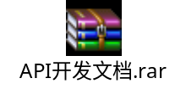

彩信业务管理平台介绍文档
